МИНИСТЕРСТВО СЕЛЬСКОГО ХОЗЯЙСТВА
РОССИЙСКОЙ ФЕДЕРАЦИИ

Федеральное государственное учреждение

Северо-Кавказская государственная зональная
машиноиспытательная станция

Протокол испытаний

№ 11-49-05 (4060342)

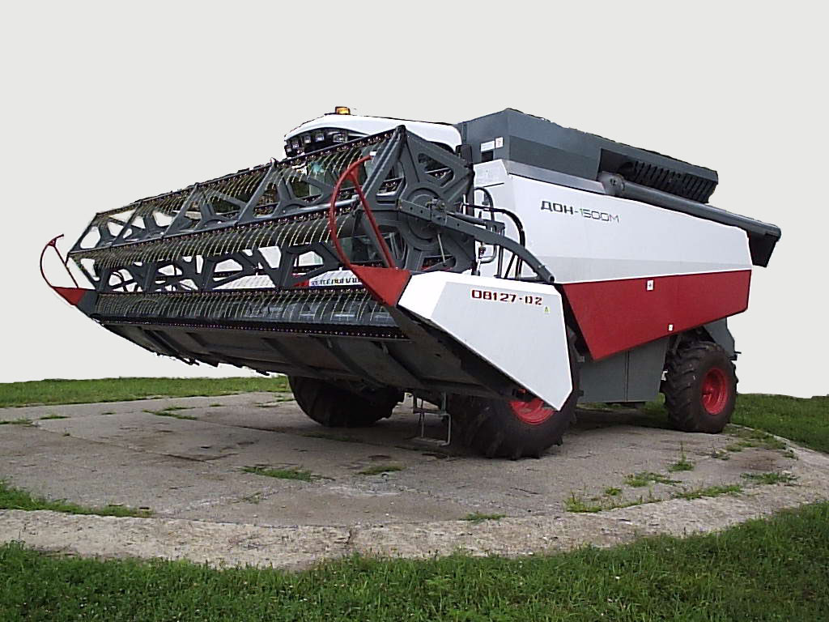

Комбайн зерноуборочный самоходный
РСМ-143 "Дон-1500М"

Изготовитель и разработчик | Адрес
ООО "КЗ "Ростсельмаш" | 344029, г. Ростов-на-Дону,  ул. Менжинского, 5  тел.: (8632) 58-60-89  факс: (8632) 52-30-97

Результаты испытаний (краткие)
Комбайн зерноуборочный самоходный РСМ-143 "Дон-1500М"
Назначение | Комбайн предназначен для прямого комбайнирования и раздельной уборки зерновых колосовых и других культур на равнинных полях с уклоном не более 8 град. в основных зерносеющих зонах Российской Федерации. Комбайн обеспечивает срез или подбор массы, вымолот зерна, сепарацию вороха, сбор очищенного зерна в бункер и выгрузку зерна из бункера в транспортное средство
Качество работы:
Суммарные потери зерна за комбайном, %, в том числе:  - потери за жаткой  - потери за молотилкой |  | 1,92  0,45  1,47
Дробление зерна, % |  | 0,9
Сорная примесь, % |  | 0,2
Ширина разбрасывания измельченной соломы, м |  | 5,7
Ширина валка неизмельченной соломы, мм |  | 1300
Содержание частиц измельченной соломы длиной не более 100 мм, % |  | 73,5
Производительность за 1 ч основного времени, га/т |  | 3,4/13,4
Удельный расход топлива за время сменной работы, кг/га/кг/т |  | 9,7/2,5
Условия эксплуатации:
Навеска на комбайн (тип) |  | Самоходный
Перевод в рабочее и транспортное положения |  | Гидравлический
Настройка рабочих органов |  | Настройка оборотов барабана, вентилятора очистки и мотовила, а также установка высоты среза, выноса и подъема мотовила, зазоров деки осуществляются с рабочего места оператора. Регулировка решет очистки осуществляются при помощи спецключа на месте установки решет

Продолжение
Агрегатирование | Самоходный
Трудоемкость ежесменного ТО, чел.-ч | 0,8
Эксплуатационная надежность | Удовлетворительная
Удобство управления | Удобно
Безопасность выполнения работ | Обеспечена
Описание конструкции машины
Комбайн самоходный колесный однобарабанный состоит из жатвенной части, молотилки, бункера с выгрузным устройством, измельчителя-разбрасывателя, моторной установки, силовой передачи, ходовой системы, органов управления, кабины с площадкой управления, гидравлической системы, электрооборудования, электронной системы контроля.
Регулировка с рабочего места при помощи гидравлики: частоты вращения мотовила, барабана, вентилятора очистки; выноса и подъема мотовила; высоты среза.
Управление перемещением подбарабанья осуществляется электромеханизмом.
Регулировка решет и удлинителя очистки осуществляется при помощи спецключа на месте установки решет

Техническая характеристика
Показатели | Численные значения
Габаритные размеры комбайна с жаткой захватом 7 м, мм:  в рабочем положении  - длина  - ширина (с выгрузным шнеком)  -высота  в транспортном положении  - длина (без тележки)  - ширина  - высота | 10095  9355  4500  10170  7470  3950
Масса комбайна с жаткой 7 м, кг | 14980
Вместимость бункера, м³ | 8,8
Минимальный радиус поворота с жаткой, м:  - по крайней наружной точке | 9,45
Рабочая скорость, км/ч | До 7

Результаты испытаний
Качество работы | При рабочей скорости 5,1 км/ч и урожайности зерна 39,5 ц/га потери за жаткой (0,46%) соответствовали нормативу (не более 0,5%). Потери за молотилкой (1,44%) также соответствовали требованиям ТЗ (не более 1,5%).  Качество бункерного зерна по дроблению (1,2%) и сорной примеси (0,3%) соответствовало агротребованиям (не более 2% и 3% соответственно).  Таким образом, комбайн зерноуборочный  РСМ-143 "Дон-1500М" в условиях этого года не полностью соответствует отдельным требованиям НД по показателям назначения, надежности и безопасности
Производительность | При рабочей скорости 5,1 км/ч производительность комбайна в час основного времени составила 13,4 т, что не отвечает требованиям ТЗ (не менее 14 т). Производительность в час сменного времени снижается по сравнению с основной на 30,6% и составляет 9,3 т. Производительность в час эксплуатационного времени снижается на 47,8% и составляет 7,0 т.  Удельный расход топлива получен 2,5 кг/т убранной пшеницы.  Коэффициенты использования сменного и эксплуатационного времени получены соответственно 0,7 и 0,53 соответственно
Безопасность движения | Комбайн РСМ-143 "Дон-1500М" приспособлен к движению по дорогам при наличии тележки для транспортировки жатки.  Транспортная скорость - до 20 км/ч. Рабочая и стояночная системы тормозов эффективны. Комбайн статически устойчив и оборудован внешними световыми приборами и сигнальными средствами

Техническое обслуживание | В систему технического обслуживания комбайна входят:  - ТО при транспортировании;  - ТО при эксплуатационной обкатке;  - ежесменное ТО (ЕТО);  - первое ТО (ТО-1);  - второе ТО (ТО-2);  - ТО при хранении.  Трудоемкость ЕТО – 0,80 чел.-ч.  Руководства по эксплуатации достаточно для проведения технического обслуживания комбайна
Заключение по результатам испытаний
Испытанный образец комбайна РСМ-143 "Дон-1500М" не полностью соответствует отдельным требованиям НД по показателям назначения, надежности и безопасности:
-производительность в час основного времени составила 13,4 вместо 14 т по ТЗ;
- коэффициент готовности по оперативному времени получен 0,84 вместо 0,97 по ТЗ;
- комбайн не отвечает требованиям ГОСТ 12.2.019 по четырем показателям и ГОСТ 12.2.120 по четырем показателям;
- максимальное давление на почву ведущих колес получено 243,2 кПа вместо 210 кПа по ГОСТ 26955.
ФГУ "Северо-Кавказская МИС" рекомендует изготовить опытную партию комбайнов РСМ-143 "Дон-1500М", устранив выявленные недостатки
Испытания проведены: |  | ФГУ "Северо-Кавказская МИС"  347740, г.Зерноград Ростовской области, ул.Ленина, 32
Испытания провел: |  | Аксенов В.Н.
Источник информации: |  | Протокол испытаний № 11-49-05 (4060342)  от 21 декабря 2005 года

